
Консультация для родителей:
«Первая помощь детям
при укусах насекомых»
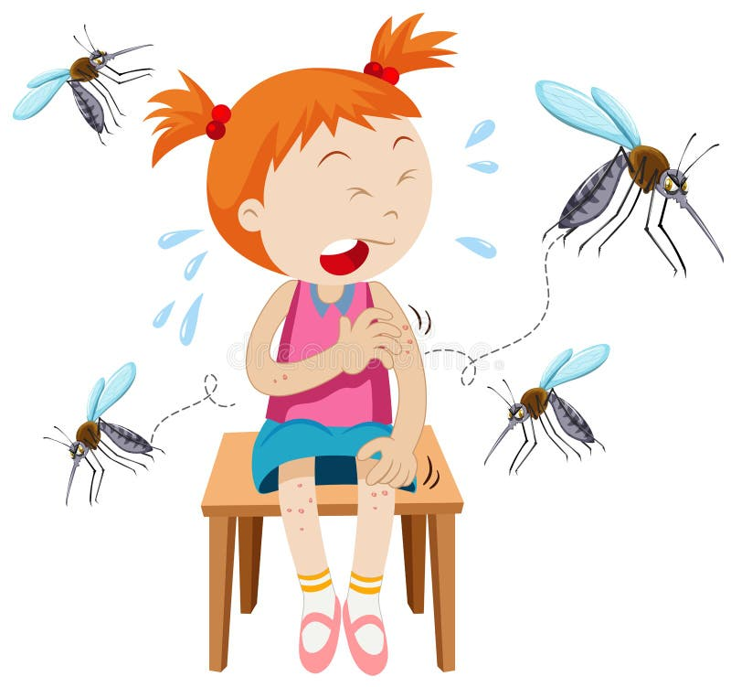
Во время прогулок ребенка может укусить насекомое или клещ. Чтобы прогулка доставила только радость, следует заблаговременно принять профилактические меры – воспользоваться репеллентами, которые разрешены дошкольникам. Детям важно рассказать об опасностях, которые могут поджидать их во время выходов на природу – ядовитых растениях и ягодах, агрессивных животных, жалящих и кусающих насекомых и клещах. Объясните детям, как вести себя рядом с пчелами, осами и другими насекомыми. А если ребенка все-таки укусило насекомое или клещ – окажите помощь.
Укусы перепончатокрылых – пчел, ос, шмелей, шершней
Насекомое наносит укол при помощи жала, через которое впрыскивает секрет ядовитых желез.
Как проявляется укус. Местная реакция при ужалении:
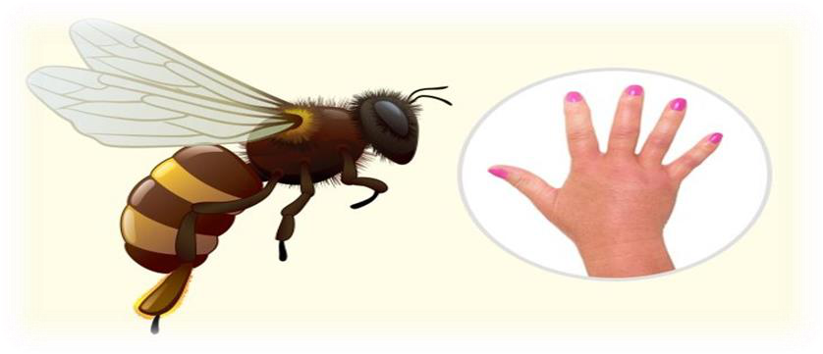
• резкая боль;
• зуд и жжение;
• краснота и отек.
Длительность местной реакции 1–8 суток.
Наиболее опасны укусы в полость рта, глотку. Это может произойти, если ребенок случайно проглотит насекомое с напитком или едой. В этом случае может развиться отек, который закроет дыхательные пути и приведет к асфиксии.
Внимание! Главная опасность при укусе перепончатокрылых – развитие анафилактического шока. При множественных укусах возможна токсическая реакция: крапивница, температура, резкая головная боль, рвота, иногда бред и судороги. Первая помощь при ужалении
Если ребенка ужалила пчела, оса, шершень или шмель:
1. Осмотрите место укуса. Ели в ранке осталось жало – аккуратно вытащите его пинцетом.
2. Промойте место укуса холодной водой, приложите к нему холод.
3. Успокойте ребенка, напоите теплым чаем.
4. Если ребенок аллергик или если место укуса быстро и сильно отекает – дайте антигистаминный препарат в возрастной дозе.

Если насекомое укусило ребенка в полость рта:
1. Попросите ребенка прополоскать рот, горло холодной водой.
2. Дайте антигистаминный препарат в возрастной дозе.
3. Срочно обратитесь за медицинской помощью.
В неотложной медицинской помощи нуждаются также дети:
• с множественными укусами;
• выраженными аллергическими реакциями;
• при любом изменении общего самочувствия даже после единичного укуса.
Профилактика
Объясняйте детям, что пчела, оса, шершень и шмель жалят для защиты. Расскажите, как себя вести, чтобы не спровоцировать укус:
• не трогать насекомых;
• не махать руками, не совершать резких движений;
• не есть рядом с ними сладкое.

Укус муравьев.
Основное оружие муравьев - это муравьиная кислота, которую они выделяют при возникновении опасности.
Имейте в виду, что потревоженный муравей может брызгать кислоту на довольно большие расстояния (до тридцати сантиметров). Она проникает в организм человека при укусах муравьев. Особенно опасно, если этот яд (а муравьиная кислота таковым является) попадает в глаза ребенку и на другие слизистые.
Укус одного муравья не опасен для человека. Он напоминает укол маленькой иголки. Но множественные укусы вызывают довольно неприятные и болезненные ощущения и способны нанести вред здоровью детей, особенно если они склонны к аллергическим реакциям.
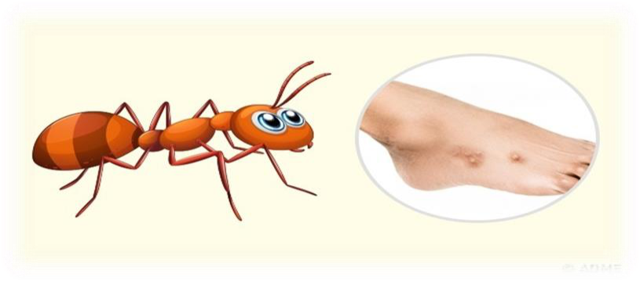
Симптомы укусов муравьев - на месте укусов муравьев появляются: покраснение кожи, припухлость или отек, возникают боль и зуд (иногда сильный). Может возникнуть тошнота, головокружение, боль в груди, потливость.
У аллергиков может наблюдаться снижение кровяного давления, крапивница, отечность лица или горла, невнятная речь, реже шок или коматозное состояние.
Что делать если покусали муравьи - обработайте пораженные места водкой, спиртом или одеколоном, если есть возможность сделайте ребенку теплую водяную ванну, приложите лед или холодный компресс для снятия боли и уменьшения отечности, укушенные места можно обработать водным раствором соли или соды, маслом чайного дерева, соком алоэ. В случае возникновения аллергической реакции используйте антигистаминные препараты. Если состояние ребенка не улучшается - немедленно обратитесь к врачу.
Укусы кровососущих насекомых – слепней, комаров, мошек
Укусы кровососущих насекомых менее болезненны, эти насекомые не имеют ядовитых желез, а при укусе впрыскивают антикоагулянт – вещество, которое препятствует свертыванию крови. Это вещество и вызывает зуд и другие реакции организма человека.
Одни из самых крупных кровососущих насекомых – слепни. Они могут быть переносчиками туляремии – инфекционного заболевания, которое протекает с лихорадкой, воспалением лимфатических узлов и места укуса.
Как проявляется укус
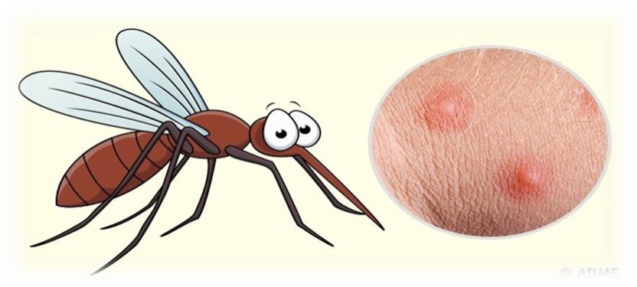
Типичная местная реакция при укусе:
• сильный зуд;
• покраснения кожи;
• болевые ощущения.
Первая помощь
Главная задача при укусах кровососущих насекомых – снять отечность и зуд. Из-за зуда дети расчесывают места укусов и заносят в ранки инфекцию, что грозит нагноением. Для предотвращения расчесов и инфицирования, ранки обрабатывают антисептиком. При укусе слепня желательно приложить холод. Для уменьшения зуда можно использовать гель Фенистил.
Если отеки выраженные, а зуд сильный – можно дать ребенку антигистаминное средство внутрь.
В средней полосе России укусы кровососущих насекомых редко вызывают серьезные осложнения. Обратиться за медицинской помощью следует в следующих случаях:
• насекомое застряло в ухе или под веком ребенка, вызывает отек и сильное раздражение, нагноение;
• развивается сильная аллергическая реакция (сыпь, затрудненность дыхания, тошнота, рвота, судороги);
• место укуса загноилось и опухло.
Профилактика
В отличие от пчел и ос кровососущие насекомые целенаправленно ищут жертву. Чтобы защитить детей, можно использовать репелленты (для детского возраста, предпочтительнее с действующим веществом ИР3535), а для познавательных прогулок просить родителей выбирать одежду из плотной ткани либо материала с особым плетением нитей, которое не допускает проникновения ротовых частей насекомого к поверхности тела ребенка.
Возможен вариант защиты с помощью двух рубашек: нижняя из крупноячеистого объемного трикотажного полотна (хлопчатобумажной пряжи), верхняя – из тонкого и прочного мелкоячеистого трикотажного полотна. В этом случае между поверхностью одежды и телом образуется пространство, которое превосходит по глубине длину хоботка нападающих кровососов.

Укусы клещей
На территории России клещи распространены повсеместно.
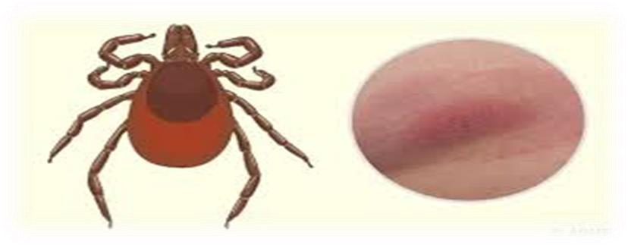
Как проявляется укус
Клещ присасывается незаметно: при укусе он впрыскивает анестезирующее вещество. Обычно человек начинает испытывать зуд или боль раньше, чем клещ напьется крови и отвалится. Типичная местная реакция – небольшое покраснение или полное отсутствие следов на коже, кроме небольшой дырочки в месте, где был хоботок. Место укуса может незначительно воспалиться.
Клещи переносят опасные инфекции, среди которых – клещевой энцефалит, боррелиоз, Крымская геморрагическая лихорадка и др.
Если клещ инфицировал человека боррелиозом, на месте укуса появится эритема, которая будет постепенно увеличиваться. Внешний вид эритемы напоминает кольцо – отчетливая кровавая кайма вокруг пятна на коже, светлая внутренняя часть между пятном и каймой.
Первая помощь
На сайте Роспотребнадзора (rospotrebnadzor.ru) размещены рекомендации по профилактике укусов клещей. Врачи рекомендуют удалять клеща в травматологическом пункте. Если это невозможно, удалять клеща следует так:
1. Захватить клеща пинцетом или обернутыми чистой марлей пальцами как можно ближе к его ротовому аппарату и держа строго перпендикулярно поверхности укуса повернуть тело клеща вокруг оси, извлечь его из кожных покровов.
2. Место укуса продезинфицировать любым пригодным для этих целей средством (70%-ный спирт, 5%-ный йод, одеколон).
3. После извлечения клеща тщательно вымыть руки с мылом.
4. Если на коже осталась черная точка (произошел отрыв головки или хоботка), обработать это место 5%-ным йодом и оставить до естественной элиминации (удаления).
Удаленного клеща следует поместить в чистую посуду с крышкой (пробирку, пузырек, баночку и т. п.), в которую предварительно положить чуть смоченную водой бумажную салфетку или вату, и доставить на исследование в микробиологическую лабораторию, которая проводит такие исследования.
Профилактика
Необходимо соблюдать меры противоклещевой защиты. Собираясь с детьми на экскурсию или поход в лесную зону, нужно придерживаться следующих правил:
1. выбирать одежду светлых тонов (на ней клещи заметнее) с длинными рукавами, желательно с манжетами на резинке.;
2. штанины брюк заправить в сапоги или в носки;
3. футболку или рубашку заправить за пояс;
4. голову и шею защитить с помощью головных уборов, шарфов, косынок;
5. каждые полчаса-час осматривать детей на наличие клещей;
6. не разрешать детям приносить из леса цветы.
После прогулки полностью осмотреть ребенка, уделяя внимание заушной области, подмышечным впадинам, области живота, паха, подколенных ямок.
Для защиты от клещей используют отпугивающие средства – репелленты. Перед использованием препаратов следует ознакомиться с инструкцией и удостовериться, что их можно применять детям.
В эндемичных по клещевому энцефалиту районах необходима плановая вакцинация от этой инфекции. Прививку можно сделать в прививочных пунктах на базах поликлиник, медсанчастей после консультации врача.
После укуса клеща, который произошел на неблагополучной по клещевому энцефалиту территории, непривитому пострадавшему по показаниям проводят серопрофилактику – вводят человеческий иммуноглобулин против клещевого энцефалита в течение 96 часов после присасывания клеща.

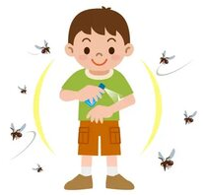
Последствия укуса зависят в первую очередь от вида насекомого и, во вторую очередь, от индивидуальных особенностей организма. Основную опасность для взрослых и детей представляют укусы перепончатокрылых насекомых: пчел, ос, шмелей, шершней, красных муравьев. Эти насекомые жалят исключительно в целях самообороны. Во время укуса в организм человека попадает яд, состоящий из активных белков и иных компонентов, часто являющихся сильными аллергенами. Организм отвечает на внедрение этих веществ покраснением, болью и припухлостью тканей.

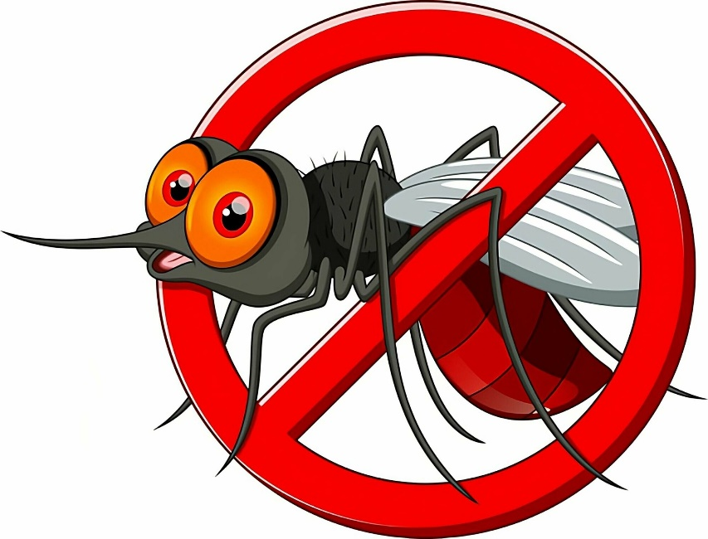
Оберегайте своих детей от укусов насекомых. Помните и
применяйте на практике простейшие меры предосторожности.
Будьте здоровы!

